ПЕЧАТНОЕ СРЕДСТВО МАССОВОЙ ИНФОРМАЦИИ
«АЛЕКСАНДРОВСКИЙ ВЕСТНИК»
02.11.2022г № 278(217)

Уважаемые жители МО «Александровск», сообщаем всем, что муниципальные социально-значимые услуги можно получить через Единый портал Государственных услуг (ЕПГУ)
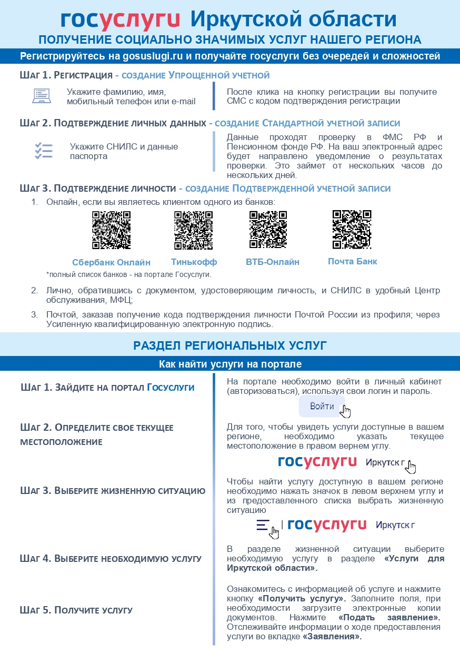

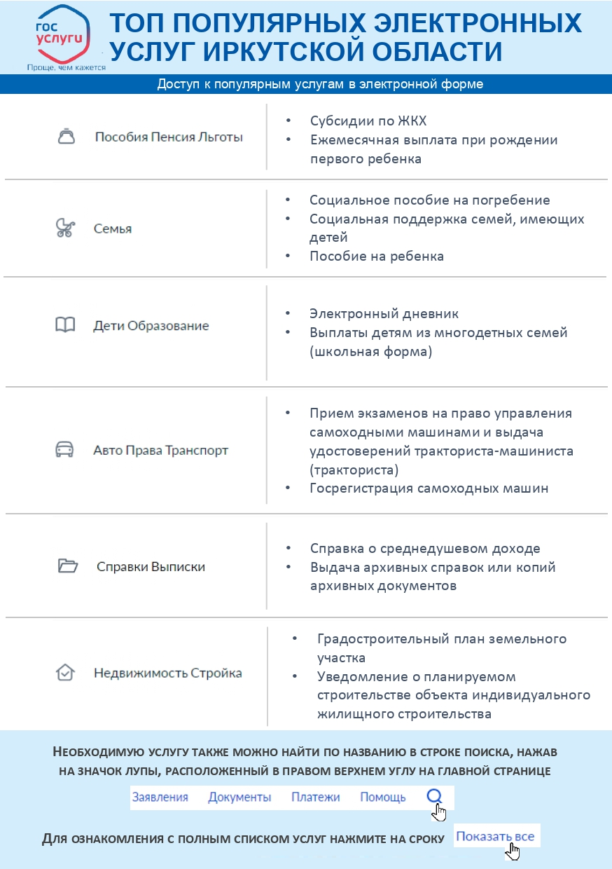

Дума
МО «Александровск»
Главный редактор – Председатель Думы МО
«Александровск», глава МО «Александровск»
Иванова О.В.
Тираж -10 экземпляров
Распространяется бесплатно.
Адрес редакции с. Александровск, ул. Центральная,50
Номер подписан в печать 02.11.2022г.

